ACTIVIDADES DE REFUERZO
UNIDAD 1. EL PLANETA TIERRA

1ª Fíjate en la tabla siguiente y contesta a las preguntas:

DATOS | MERCURIO | TIERRA
Distancia media al Sol | 57 910 000 km | 149 600 000 km
Diámetro ecuatorial | 4 880 km | 12,756 km
Período orbital | 88 días | 365 días
Temperatura media | 167 °C | 14 °C

a) ¿Cuál de los dos planetas es más grande?
b) ¿Cuál de los dos planetas está más cerca del Sol?
c) ¿Cuánto dura un año en Mercurio?
d) Teniendo en cuenta la información de la tabla, ¿podrías vivir en Mercurio? ¿Por qué?

2ª Define los siguientes términos:

a) Rotación.
b) Huso horario.

3ª Define:

a) Puntos cardinales.
b) Orientación.

4ª Completa la tabla:

MOVIMIENTO | Traslación
DURACIÓN
DESCRIPCIÓN
DEL MOVIMIENTO
CONSECUENCIAS

5ª Observa detenidamente estas imágenes y responde las preguntas:

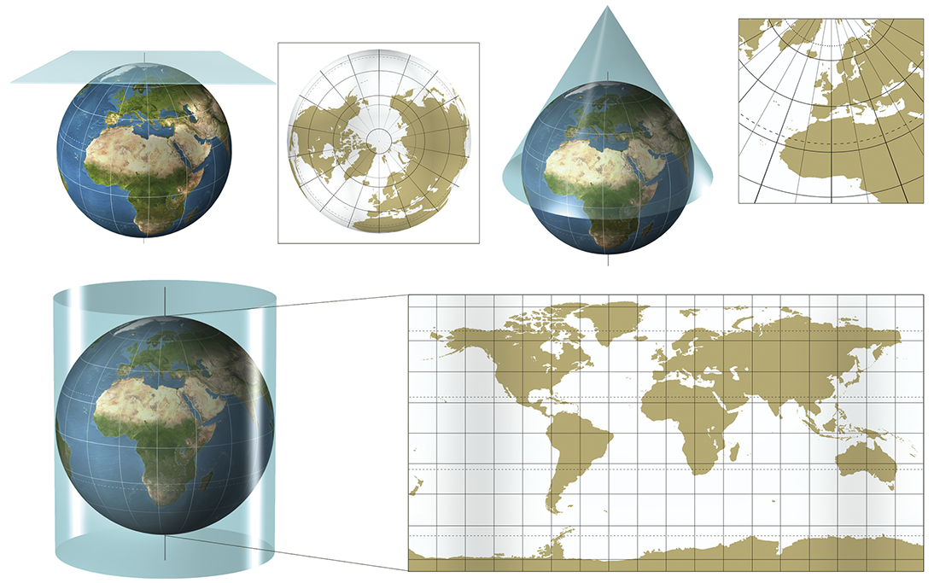

a) ¿Qué representan las imágenes?
b) ¿Para qué sirven?
c) Identifica cada una de las proyecciones.
d) Según las imágenes, ¿qué proyección utilizarías para representar un mapa del mundo o planisferio?

6ª Define los siguientes términos:

a) Mapa topográfico.
b) Mapa temático.

7ª Observa el mapa siguiente y realiza el ejercicio:
a) Señala en el mapa con una A el espacio localizado en 40° N, 50° E.
b) Señala en el mapa con una B el espacio localizado en 40° S, 150° E.
